附件 1

2024 年度武汉市光谷第十小学
（武汉小学光谷分校）部门决算公开

2025年9月29日

目 录

第一部分 武汉市光谷第十小学（武汉小学光谷分校）概况
一、部门主要职责
二、机构设置情况
第二部分 武汉市光谷第十小学（武汉小学光谷分校）2024年度部门决算表
一、收入支出决算总表
二、收入决算表
三、支出决算表
四、财政拨款收入支出决算总表
五、一般公共预算财政拨款支出决算表
六、一般公共预算财政拨款基本支出决算明细表
七、政府性基金预算财政拨款收入支出决算表
八、国有资本经营预算财政拨款支出决算表
九、财政拨款“三公”经费支出决算表
第三部分 武汉市光谷第十小学（武汉小学光谷分校）2024年度部门决算情况说明
一、收入支出决算总体情况说明
二、收入决算情况说明
三、支出决算情况说明
四、财政拨款收入支出决算总体情况说明
五、一般公共预算财政拨款支出决算情况说明
六、一般公共预算财政拨款基本支出决算情况说明
七、政府性基金预算财政拨款收入支出决算情况说明
八、国有资本经营预算财政拨款支出决算情况说明
九、财政拨款“三公”经费支出决算情况说明
十、机关运行经费支出说明
十一、政府采购支出说明
十二、国有资产占用情况说明
十三、预算绩效情况说明
第四部分 2024年重点工作完成情况
第五部分 名词解释
第六部分 附件

第一部分 武汉市光谷第十小学（武汉小学光谷分校）概况

一、部门主要职责
贯彻落实党和国家的教育方针政策、法律法规，根据上级批 示精神，全面贯彻落实党和国家的教育方针政策、法律法规，根 据上级指示精神，结合我校实际情况，全面实施小学阶段义务教 育，完成小学段学历教育，培养全面发展的合格人才，努力办好 人民满意的光谷教育。
二、机构设置情况
从单位构成看，武汉市光谷第十小学（武汉小学光谷分校） 部门决算由实行独立核算的单位本级决算和0个下属单位决算组成。纳入武汉市光谷第十小学（武汉小学光谷分校）2024年度部门决算编制范围的二级预算单位包括：
1. 武汉市光谷第十小学（武汉小学光谷分校）(本级)

- 武汉市光谷第十小学（武汉小学光谷分校） 2024 年度部门决算表

2024年度收入支出决算总表

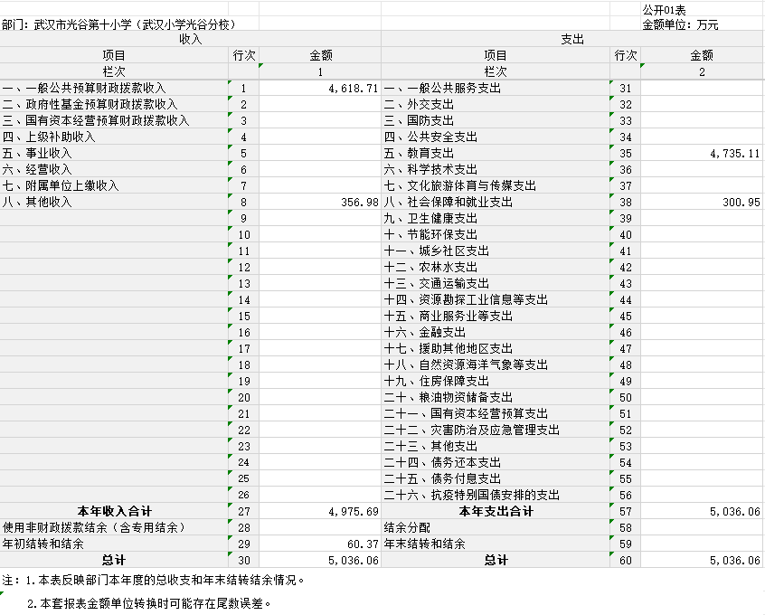

2024年度收入决算表
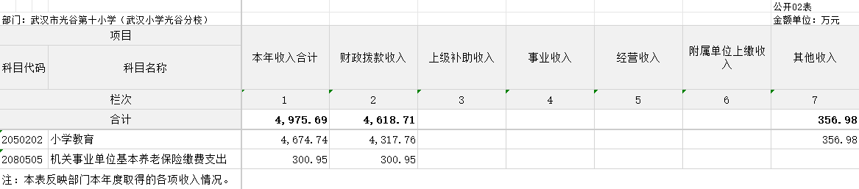

2024年度支出决算表

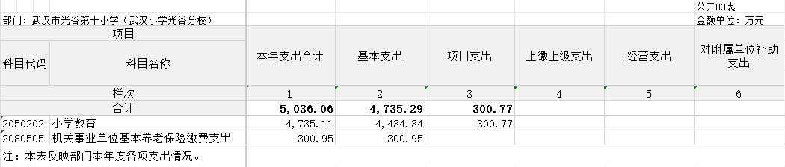

2024年度财政拨款收入支出决算总表
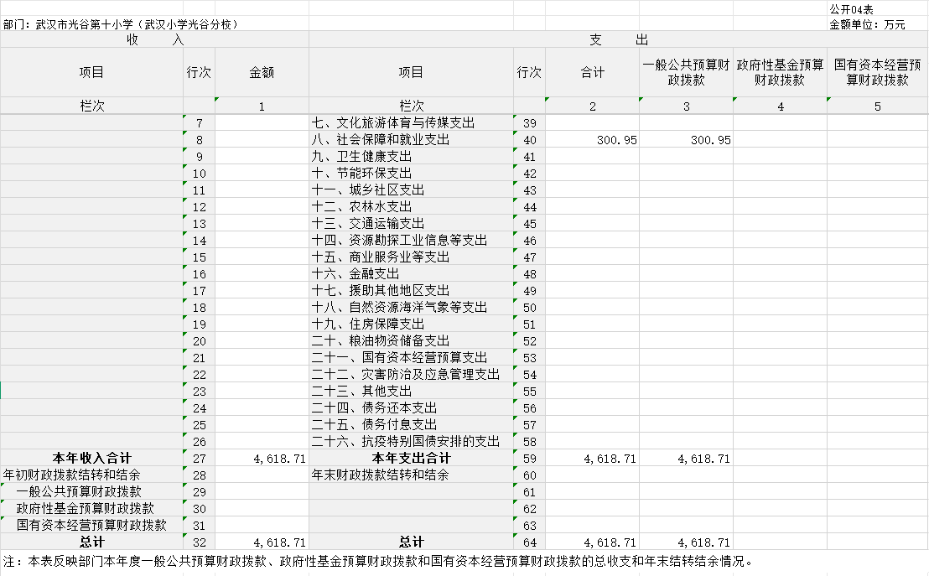

2024年度一般公共预算财政拨款支出决算表

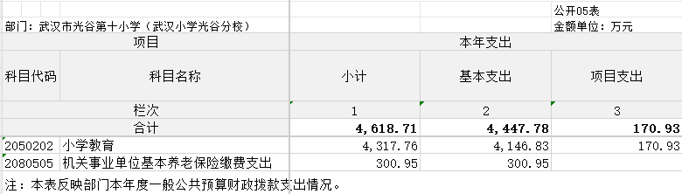

2024年度一般公共预算财政拨款基本支出决算明细表
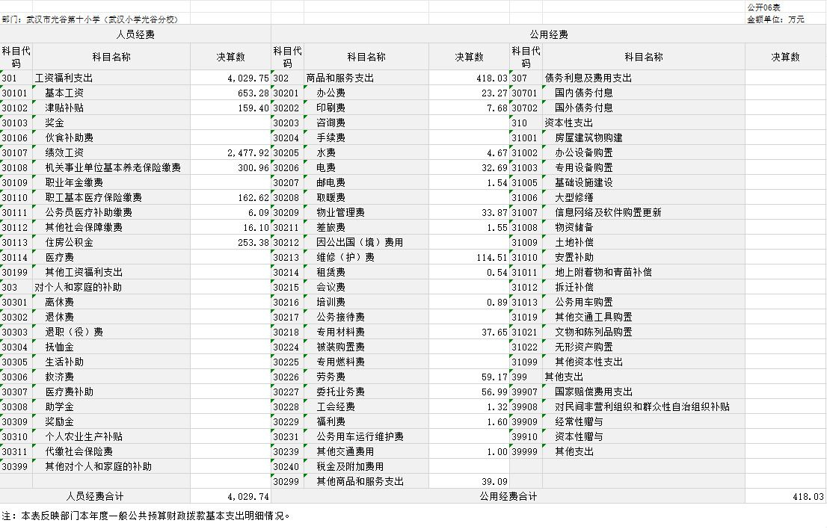

2024年度政府性基金预算财政拨款收入支出决算表

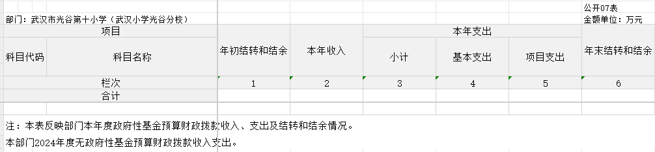

2024年度国有资本经营预算财政拨款支出决算表
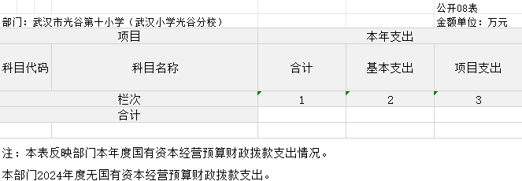
2024年度财政拨款“ 三公 ”经费支出决算表
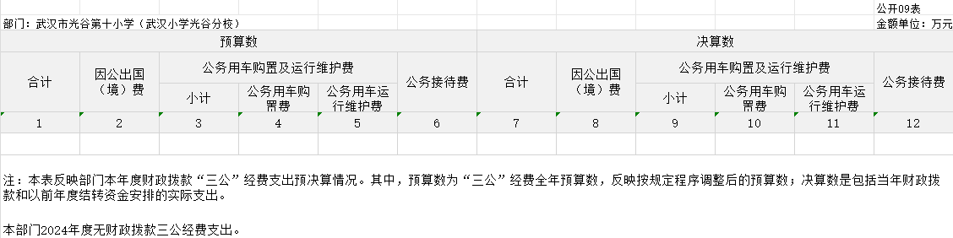

- 武汉市光谷第十小学（武汉小学光谷分校） 2024年度 部门决算情况说明

一、收入支出决算总体情况说明
2024 年度收、支总计5036.06万元。与 2023 年度相比，收、 支总计各增加922.97万元，增长22.44%，主要原因是学校规模有所扩大，新进教师29名，学生人数增加364人。
图 1：收、支决算总计变动情况
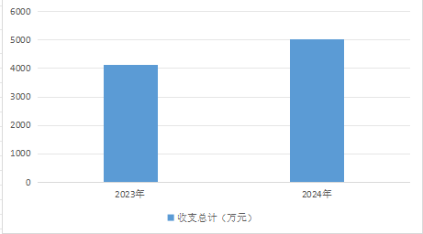

二、收入决算情况说明
2024年度收入合计4975.69万元，与2023年度相比，收入合计增加1062.43万元，增长27.14%，主要原因是教师人数和学生数增加，财政拨款收入增加。其中：财政拨款收入4618.71万元，占本年收入92.83%；其他收入356.98万元，占本年收入7.17%。

图 2：收入决算结构
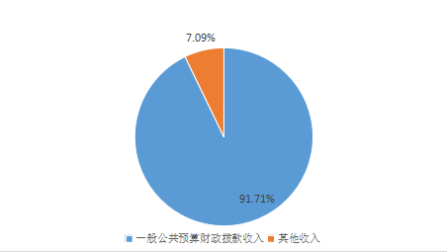

三、支出决算情况说明
2024年度支出合计5036.06万元，与2023年度相比，支出合计增加922.97万元，增长22.44%，主要原因是学校规模有所扩大，新进教师29名，学生人数增加364人。其中：基本支出4735.29万元，占本年支出94.03%；项目支出300.77万元，占本年支出5.97%。
图 3：支出决算结构
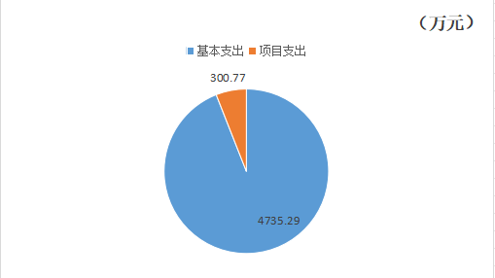

四、财政拨款收入支出决算总体情况说明
2024年度财政拨款收、支总计4618.71万元。与2023年度相比，财政拨款收、支总计各增加945.84万元，增长25.75%。主要原因是教师工资基数调整，学校规模有所扩大，新进教师29名，学生数增加364人。
2024年度财政拨款收入中，一般公共预算财政拨款收入4618.71万元，比2023年度决算数增加945.84万元。增加主要原因是教师工资基数调整，学校规模有所扩大，新进教师29名，学生数增加364人。
图 4：财政拨款收、支决算总计变动情况
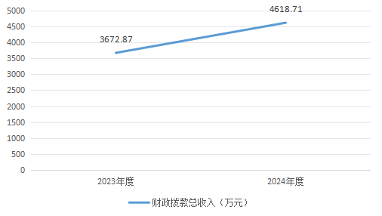

五、一般公共预算财政拨款支出决算情况说明

（一）一般公共预算财政拨款支出决算总体情况
2024年度一般公共预算财政拨款支出4618.71万元，占本年支出合计的91.71%。与2023年度相比，一般公共预算财政拨款支出增加945.84万元，增长25.75%。主要原因是教师工资基数调整，学校规模有所扩大，新进教师29名，学生数增加364人。
(二)一般公共预算财政拨款支出决算结构情况
2024年度一般公共预算财政拨款支出4618.71万元，主要用于以下方面：
1.教育支出(类)4317.76万元，占93.48%。主要是用于小 学教育支出。
2.社会保障和就业支出300.95万元，占6.52%。主要是用于机关事业单位基本养老保险缴费支出。
（三）一般公共预算财政拨款支出决算具体情况
2024年度一般公共预算财政拨款支出年初预算为4184.57万元， 支出决算为4618.71万元，完成年初预算的110.37 %。其中：基本支出4447.78万元，项目支出170.93万元。项目支出主要用于城乡义务教育补助经费162.93万元，补充教学班日常公用经费；教育保障机制及重点项目补助3万元，主要用于保障学校维持日常运转的支出需求；教育事业发展专项5万元，主要用于是教联体培训。
1.教育支出（类）普通教育（款）小学教育（项）。年初预算为3883.62万元，支出决算为4317.76万元，完成年初预算的111.18%， 支出决算数大于年初预算数的主要原因：一是新进教师29名； 二 是学生人数增加364人。追加了相关经费达到生均标注准。
2. 社会保障和就业支出（类）行政事业单位养老支出（款）行政 事业单位基本养老保险缴费支出（项）。年初预算为300.95万元，支出决算为300.95万元，完成年初预算的100%。
六、一般公共预算财政拨款基本支出决算情况说明
2024 年度一般公共预算财政拨款基本支出4447.78万元，其中：人员经费4029.74万元，主要包括：基本工资653.28万元、津贴补贴159.40万元、绩效工资2477.92万元、机关事业单位基本养老保险缴费300.96万元、职工基本医疗保险缴费162.62万元、公务员医疗补助缴费6.09万元、其他社会保障缴费16.10万元、住房公积金253.38万元。
公用经费418.03万元，主要包括：办公费23.27万元、 印刷费7.68万元、水费4.67万元、电费32.69万元、邮电费1.54万元、物业管理费33.87万元、差旅费1.55万元、维修（护）费114.51万元、租赁费0.54万元、培训费0.89万元、专用材料费37.65万元、劳务费59.17万元、委托业务费56.99万元、工会经费1.32万元、福利费1.60万元、其他交通费用1.00万元、其他商品和服务支出39.09万元。
七、政府性基金预算财政拨款收入支出决算情况说明
本部门当年无政府性基金预算财政拨款收入支出。
八、国有资本经营预算财政拨款支出决算情况说明
本部门当年无国有资本经营预算财政拨款支出。
九、财政拨款“三公”经费支出决算情况说明
（一）“三公”经费财政拨款支出决算总体情况说明。
2024年度“三公”经费财政拨款支出全年预算为0万元，支出决算为0万元。

（二）“三公”经费财政拨款支出决算具体情况说明。
1.因公出国 （境）费全年预算为0万元，支出决算为0万元，比预算增加0万元，主要原因是本单位年初无“三公”经费预算。
全年支出涉及出国（境）团组0个，累计0人次。
2.公务用车购置及运行费全年预算为0万元，支出决算为0万元，其中：
（1）公务用车购置费0万元，完成年初预算的0%。
（2）公务用车运行费0万元，完成年初预算的0 %。截至 2024 年 12 月 31 日，开支财政拨款的公务用车保有量0辆。
3.公务接待费全年预算为0万元，支出决算为0万元，完成全年预算的0 %。其中：
外宾接待支出0万元。2024年共接待来访团组0个，0人次（不包括陪同人员）。
国内公务接待支出0元。2024年共接待国内来访团组0个，0人次（不包括陪同人员）。
十、机关运行经费支出说明
2024年度武汉市光谷第十小学（武汉小学光谷分校）机关运行经费支出0万元，比年初预算数增加0万元，增长0%。主要原因是：我单位无此项经费。
十一、政府采购支出说明
2024年度武汉市光谷第十小学（武汉小学光谷分校）政府采购支出总额4 万元。授予中小企业合同金额4万元，占政府采购支出总额的100%，其中：授予小微企业合同金额4万元， 占授予中小企业合同金额的100%；货物采购授予中小企业合同金额占货物支出金额的100 %，
十二、国有资产占用情况说明
截至 2024年 12 月 31 日，武汉市光谷第十小学（武汉小学光谷分校）共有车辆0辆。

十三、预算绩效情况说明

（一）预算绩效管理工作开展情况
根据预算绩效管理要求，我部门 （单位）组织对 2024 年度一 般公共预算项目支出全面开展绩效自评，共涉及项目3个，资金170.93万元， 占一般公共预算项目支出总额的100 %。从绩效评价情况来看，项目立项规范，绩效目标合理，指标较为明确；项目管理制度健全，档案管理完善，制度执行有效；财务管理制度健 全，资金使用合规，建立了相应的监督机制；各项目按时完成年 度计划工作任务，项目验收通过率高；资金使用效益较好，项目 受益群众满意度较高。
（二）部门（单位）整体支出自评结果
我部门 （单位）组织对 1 个部门 开展整体支出绩效自评，资金 170.93万元，从评价情况来看，我单位按照相关规定完成各项既定项目，情况良好。在产出方面，绩效目标完成率较高。在效益方面，整体工作具有较好的社会效益，服务对象满意度高。
（三）项目支出自评结果
我部门 （单位）在 2024年度部门决算中反映所有项目绩效自 评结果（不包括涉密项目），共涉及3个一级项目。
1.城乡义务教育补助经费项目绩效自评综述：项目全年预算数为162.93万元，执行数为162.93万元，完成预算的100 %。主要产出和效益是：一是经济指标达到生均经费标准；二是效益指标满足了日常办学所需。
2.教育保障机制及重点项目补助教育事业发展专项绩效自评综述：项目全年预算数为3万元，执行数为3万元，完成预算的100%。主 要产出和效益是小学学龄人口入学率100%。
3.教育事业发展专项绩效自评综述：项目全年预算数为5万元， 执行数为5万元，完成预算的100%。主要产出和效益是保障学校日常运转。
（四）绩效自评结果应用情况
绩效评价工作结束后，及时向各部门反馈绩效评价结果 ，对发 现的问题及时要求整改，提出具体整改措施。同时，我校把绩效评价结果以及整改情况作为2025年部门预算安排的重要依据。 部门绩效评价结果拟应用情况，我校将按照全面实施预算绩效管理的要求，完善教育项目预算绩效标准体系，建立长效绩效评价结果应用机制，进一步推动全面实施预算绩效管理质量和水平。继续努力，把学校建成环境优美，教学质量高，人民群众满意的学校。
第四部分 2024 年重点工作完成情况

- 重点工作事项标题
东湖高新区中小学2023-2024学年度教育教学质量管理先进单位
东湖高新区2023-2024学年度教育质量评价优秀单位
提升教学水平
二、重点工作事项标题
序号 | 重要事项 | 工作内容及目标 | 完成情况
1 | 东湖高新区中小学2023-2024学年度教育教学质量管理先进单位 | 提升教学质量创建区中小学2023-2024学年度教育教学质量管理先进单位 | 达成目标
2 | 东湖高新区2023-2024学年度教育质量评价优秀单位 | 提升教育水平创建区2023-2024学年度教育质量评价优秀单位 | 达成目标
3 | 提升教学水平 | 聘请专业名师加强指导教学，提升青年教师实战力 | 达成目标

第五部分 名词解释

（一）一般公共预算财政拨款收入：指区级财政一般公共预 算当年拨付的资金。
（二）政府性基金预算财政拨款收入：指区级财政政府性基金 预算当年拨付的资金。
（三）国有资本经营预算财政拨款收入：指区级财政国有资本 经营预算当年拨付的资金。
（四）上级补助收入：指从事业单位主管部门和上级单位取得 的非财政补助收入。
（五）事业收入：指事业单位开展专业业务活动及其辅助活动 取得的收入。
（六）经营收入：指事业单位在专业业务活动及其辅助活动之 外开展非独立核算经营活动取得的收入。
（七）其他收入：指单位取得的除上述“一般公共预算财政拨 款收入”、“政府性基金预算财政拨款收入”、“国有资本经营预算财政拨款收入”、“上级补助收入”、“事业收入”、“经营收入” 等收入以外的各项收入。 （该项名词解释中 “上述 ……等收入” 请依据部门收入的实际情况进行解释）
（八）使用非财政拨款结余（含专用结余）：指事业单位按预算管理要求使用非财政拨款结余（含专用结余）弥补收支差额的金额。
（九）年初结转和结余：指单位以前年度尚未完成、结转到本 年仍按原规定用途继续使用的资金，或项目已完成等产生的结余 资金。
（十）本部门使用的支出功能分类科目（到项级）
1.一般公共服务（类）财政事务（款）行政运行（项）
2. ……
（参考《2024 年政府收支分类科目》说明逐项解释）
（十一）结余分配：指单位按照会计制度规定缴纳企业所得税 以及从非财政拨款结余或经营结余中提取各类结余的情况。
（十二）年末结转和结余：指单位按有关规定结转到下年或以 后年度继续使用的资金，或项目已完成等产生的结余资金。
（十三）基本支出：指为保障机构正常运转、完成日常工作任 务而发生的人员支出和公用支出。
（十四）项目支出：指在基本支出之外为完成特定行政任务或 事业发展目标所发生的支出。
（十五）经营支出：指事业单位在专业活动及辅助活动之外开 展非独立核算经营活动发生的支出。
（十六） “ 三公”经费：纳入市级财政预决算管理的 “ 三公” 经费，是指部门用财政拨款安排的因公出国（境）费、公务用车购置及运行维护费和公务接待费。其中，因公出国 （境）费反映单位公务出国（境）的国际旅费、国外城市间交通费、住宿费、伙食费、培训费、公杂费等支出；公务用车购置及运行维护费反映 单位公务用车购置支出 （含车辆购置税、牌照费）及燃料费、维修费、过桥过路费、保险费、安全奖励费用等支出；公务接待费反映单位按规定开支的各类公务接待（含外宾接待）费用。
（十七）机关运行经费：指为保障行政单位（包括参照公务员 法管理的事业单位）运行用于购买货物和服务的各项资金，包括 办公费、印刷费、邮电费、差旅费、会议费、福利费、日常维修费、专用材料及一般设备购置费、办公用房水电费、办公用房取暖费、办公用房物业管理费、公务用车运行维护费以及其他费用。
（十八）其他专用名词。

第六部分 附件

一、2024 年度武汉市光谷第十小学（武汉小学光谷分校）整体绩效自评表/结果（摘要版）
部门整体支出绩效目标自评表
 |  |  |  |  |  |  |  | 单位：万元
部门名称 | 武汉光谷第十小学（武汉小学光谷分校）
填报人 | 陈琛 |  | 联系电话 |  | 027-86651250
部门总体资金 情况  （万元） | 总体资金情况 |  |  |  | 当年金额 |  | 占比 | 近两年收支金额
 |  |  |  |  |  |  |  | 2023年 | 2022年
部门总体资金 情况  （万元） | 收入构成 | 财政拨款 |  |  | 4618.71 |  | 92.83% | 3443.27 | 2,469.41
部门总体资金 情况  （万元） | 收入构成 | 财政专户管理资金 |  |  | 0.00 |  | 0.00 % | 0.00 | 0.00
部门总体资金 情况  （万元） | 收入构成 | 其他资金 |  |  | 356.98 |  | 7.17% | 644.83 | 0.00
部门总体资金 情况  （万元） | 收入构成 | 合计 |  |  | 4975.69 |  | 100.00% | 4088.11 | 2,469.41
部门总体资金 情况  （万元） | 支出构成 | 人员类项目支出 |  |  | 4029.75 |  | 80.02% | 3,022.95 | 2,186.32
部门总体资金 情况  （万元） | 支出构成 | 运转类项目支出 |  |  | 588.96 |  | 11.69% | 420.32 | 283.09
部门总体资金 情况  （万元） | 支出构成 | 特定目标类项目支出 |  |  | 417.36 |  | 14.37% | 644.83 | 0.00
部门总体资金 情况  （万元） | 支出构成 | 合计 |  |  | 5036.07 |  | 8.29% | 4088.11 | 2469.41
部门职能概述 | 学校是一所实施六年制小学教育的全日制公办教育机构，具有法人资格，独力承担民事责任。贯彻落实党和国家的教育方针政策、法律法规，根据上级批示精神，结合我校实际情况，全面实施小学阶段义务教育，完成小学段学历教育，培养全面发展的合格人才，努力办好人民满意的光谷教育。
年度工作任务 | 主要工作一是注重发挥在学校管理和教育教学方面的实验、示范以及辐射作用，积极扩大提高办学效益，充分服务社会，进一步完善学校管理制度。二是进一步以师德师风为核心，建设高素质的教师队伍。三是进一步突出学校中心下作促进教学质量的整体提升。四是完善课程体系，深化课程内涵。不断创新、丰富德育课程体系。五是促进信息技术和课程的融合，改进教学方式﹐探索个性化学习。六是进一步以教科研为先导，推动教师的专业成长。落实好青蓝工程，加快青年教师的培养。七是进一步探索新五行教学模式，不断拓展学生成长途径。八是继续完善基础设施建设，营造浓厚的校园文化。九是加大智慧校园的建设.实现无处不在的网络学习、融合创新的网络科研、透明高效的校务治理、丰富多彩的校园文化、方便周到的校园生活。
项目支出情况 | 项目名称 | 支出项目类别 | 项目总预算 |  | 项目本年度预算 |  | 项目主要支出方向和用途
项目支出情况 | 往来可用资金(增量)-课后服务费 | 特定目标类 | 386.00 |  | 386.00 |  | 主要用于课后服务所产生的劳务费，聘请校外第三方机构的服务费及学生退费
项目支出情况 | 往来可用资金(增量)-光谷十小专项教师发展基金 | 特定目标类 | 60.00 |  | 60.00 |  | 主要用于光谷十小教师专业化发展相关业务
项目支出情况 | 往来可用资金(存量)-光谷十小专项教师发展基金 | 特定目标类 | 60.00 |  | 60.00 |  | 主要用于光谷十小教师专业化发展相关业务
项目支出情况 | 往来可用资金(存量)-课后服务费 | 特定目标类 | 138.33 |  | 138.33 |  | 主要用于课后服务所产生的劳务费，聘请校外第三方机构的服务费及学生退费
整体绩效目标 | 长期目标（截止2025年） |  |  |  | 年度目标
整体绩效目标 | 贯彻落实党和国家的教育方针政策、法律法规，根据上级批示精神，结合本地区的实际，实施小学阶段学历教育，抓好教育教学工作，抓好学生养成教育，培养全面发展的合格人才；全面改善学校办学条件，达到督导评估要求。深入落实立德树人为根本任务，突出教育公平和质量两大主题。 |  |  |  | 用于相关项目的开支，保障本项目各项工作计划顺利实施，保障学校教学活动正常运转，促进学校教育事业发展，为学生提供优质教育，办好人民满意的教育。
长期目标1： | 建设一支师德高尚、业务精湛、结构合理的高素质教师队伍。
长期绩效指标 | 一级指标 | 二级指标 | 指标名称 |  | 指标值 |  |  | 评价结果
长期绩效指标 | 产出指标 | 数量指标 | 节气系列校本课程 |  | 30 |  |  | 达成目标
长期绩效指标 | 产出指标 | 数量指标 | 优⻘、学带、特级 |  | 5 |  |  | 达成目标
长期绩效指标 | 产出指标 | 质量指标 | 在籍学生辍学率 |  | 0% |  |  | 达成目标
长期绩效指标 | 产出指标 | 时效指标 | 维持学校良性发展率 |  | 100% |  |  | 达成目标
长期绩效指标 | 效益指标 | 社会效益指标 | 办人民满意的小学教育，改善办学环境 |  | 办学环境一定程度改善 |  |  | 达成目标
长期绩效指标 | 满意度指标 | 服务对象满意度指标 | 学生和家长满意度 |  | ≥95% |  |  | 达成目标
年度目标1： | 深化课堂教学改革，培养具有家国情怀、创新精神、实践能力的小学毕业生。
年度绩效指标 | 一级指标 | 二级指标 | 指标名称 | 指标值 |  |  |  |  | 评价结果
 |  |  |  | 近两年指标值 |  |  |  | 预期当年实现值 | 评价结果
 |  |  |  | 2022年 |  | 2023年 |  | 预期当年实现值 | 评价结果
年度绩效指标 | 产出指标 | 数量指标 | 升学率 | 100% |  | 100% |  | 100% | 达成目标
年度绩效指标 | 产出指标 | 数量指标 | 优秀学生比率 | 25% |  | 26% |  | 28% | 达成目标
年度绩效指标 | 产出指标 | 质量指标 | 校本课程开发 | ≥95% |  | ≥95% |  | ≥95% | 达成目标
年度绩效指标 | 产出指标 | 时效指标 | 学生特长发展 | ≥95% |  | ≥95% |  | ≥95% | 达成目标
年度绩效指标 | 效益指标 | 服务对象满意度指标 | 学生和家长满意度 | ≥95% |  | ≥95% |  | ≥95% | 达成目标

二、2024年度绩效目标项目绩效自评表/结果（摘要版）
2024年部门项目自评表（即绩效目标）
单位：万元
项目名称 |  | 往来可用资金(增量)-光谷十小专项教师发展基金  往来可用资金(存量)-光谷十小专项教师发展基金 |  | 项目编码 |  | 42010823035T000000110  42010823035T000000111
项目主管部门 |  | 武汉东湖新技术开发区教育局 |  | 项目执行单位 |  | 武汉市光谷第十小学（武汉小学光谷分校）
项目负责人 |  | 王凌 |  | 联系电话 |  | 027-86651250
单位地址 |  | 雄庄路1号 |  | 邮政编码 |  | 430000
项目属性 |  | 常年性项目√ 延续性项目□ 一次性项目□
支出项目类别 |  | 其他运转类项目√ 特定目标类项目□
起始年度 |  | 2024 |  | 终止年度 |  | 2024
项目立项依据 |  | 依据：以推进素质教育为主线，以提高教育质量为核心，以促进教育公平为重点，深化改革，积极发展民办教育，推动中等和高等职业教育有机衔接，推进义务教育优质均衡发展，努力满足人民群众对公平优质教育的新需求，切实保障教育发展，推动促进教师发展，推进新课标课程改革。
项目实施方案 |  | 按各项政采要求，按时落实各项工作，包括：  1、用于聘请专家团队为教师进行专业化指导；2、用于组织开展教师培训工作；3、用于开发特色课程。
项目总预算 |  | 120 |  | 项目当年预算 |  | 120
项目前两年预算及当年预算变动情况 |  | 1.2022年预算：120万元 2023年预算：120万元
项目资金来源 |  | 来源项目 |  |  |  | 金额
 |  | 合计
 |  | 一般公共预算财政拨款
 |  | 其中：申请当年预算拨款
 |  | 政府性基金预算财政拨款
 |  | 其中：申请当年预算拨款
 |  | 国有资本经营预算财政拨款
 |  | 财政专户管理资金（含往来资金）
 |  | 单位资金 |  |  |  | 120
实际项目支出
项目活动 | 活动内容表述 | 支出经济分类 | 金额 | 测算依据及说明 |  |  | 备注
往来可用资金(存量)-光谷十小专项教师发展基金 | 用于光谷十小教师专业化发展提升 | 劳务费、培训费、委托业务费、其他交通费 | 60 | 历史标准
项目采购
品名 |  | 数量 |  | 金额
本项目无政府采购
项目绩效总目标
名称 |  | 目标说明
往来可用资金-光谷十小专项教师发展基金 |  | 全面完成各项工作任务，用相关项目的开支，保障本项目各项工作计划顺利实施，保障学校教学活动正常运转，促进学校教育事业发展，为学生提供优质教育，办好人民满意的教育。
长期绩效目标表
目标名称 | 一级指标 | 二级指标 | 三级指标 |  | 指标值 | 评价结果
光谷十小专项教师发展 | 产出指标 | 数量指标 | 优秀教师人数 |  | ≥50人 | 达成目标
光谷十小专项教师发展 | 产出指标 | 质量指标 | 保障教师发展 |  | 全体保障 | 达成目标
光谷十小专项教师发展 | 效益指标 | 社会效益指标 | 培养教师人数 |  | ≥100人 | 达成目标
光谷十小专项教师发展 | 效益指标 | 社会公众或服务对象满意度指标 | 学生家长满意率 |  | ≥95% | 达成目标
年度绩效目标表
目标名称 | 一级指标 | 二级指标 | 三级指标 | 指标值 |  |  | 评价结果
 |  |  |  | 前年 | 上年 | 预计当年实现 | 评价结果
光谷十小专项教师发展 | 产出指标 | 掌握业余技能 | 0 | 0 | 1 | 工作职能或考核目标 | 达成目标
光谷十小专项教师发展 | 产出指标 | 参加区级、市级各类优质课赛事获奖人数 | 5 | 15 | 25 | 工作职能或考核目标 | 达成目标
光谷十小专项教师发展 | 效益指标 | 教师专项技能 | 有效发展 | 有效发展 | 有效发展 | 工作职能或考核目标 | 达成目标
光谷十小专项教师发展 | 效益指标 | 教师业绩提升 | 一定程度提高 | 一定程度提高 | 一定程度提高 | 工作职能或考核目标 | 达成目标

2024年部门项目自评表（即绩效目标）
单位：万元
项目名称 |  | 往来可用资金（存量）-课后服务费  往来可用资金（增量）-课后服务费 |  | 项目编码 |  | 42010823035T000000134  42010823035T000000109
项目主管部门 |  | 武汉东湖新技术开发区教育局 |  | 项目执行单位 |  | 武汉市光谷第十小学（武汉小学光谷分校）
项目负责人 |  | 王凌 |  | 联系电话 |  | 027-86651250
单位地址 |  | 雄庄路1号 |  | 邮政编码 |  | 430000
项目属性 |  | 常年性项目√ 延续性项目□ 一次性项目□
支出项目类别 |  | 其他运转类项目√ 特定目标类项目□
起始年度 |  | 2024 |  | 终止年度 |  | 2024
项目立项依据 |  | 文件依据：市财政局、市教育局相关文件。
项目实施方案 |  | 按各项政采要求，按时落实各项工作，包括：  核算学生托管费
项目总预算 |  | 579.98 |  | 项目当年预算 |  | 579.98
项目前两年预算及当年预算变动情况 |  | 1.2022年预算480万元.2023年预算524.33万元。  2.当年预算变动情况及理由：比上年预算增加55.65万元，增加原因2024  年学生数增加。
项目资金来源 |  | 来源项目 |  |  |  | 金额
 |  | 合计 |  |  |  | 579.98
 |  | 一般公共预算财政拨款
 |  | 其中：申请当年预算拨款
 |  | 政府性基金预算财政拨款
 |  | 其中：申请当年预算拨款
 |  | 国有资本经营预算财政拨款
 |  | 财政专户管理资金（含往来资金）
 |  | 单位资金 |  |  |  | 579.98
实际项目支出
项目活动 | 活动内容表述 | 支出经济分类 | 金额 | 核算依据及说明 |  |  | 备注
往来可用资金（存量）-课后服务费 | 发放在职教师托管服务费 | 绩效工资、劳务费、税金、其他商品与服务性支出 | 0.38 | 根据学生的托管课时量
往来可用资金（增量）-课后服务费 | 发放在职教师托管服务费 | 绩效工资、劳务费、税金、其他商品与服务性支出 | 356.98 | 根据学生托管课时量
项目采购
品名 |  | 数量 |  | 金额
本项目无政府采购
项目绩效总目标
名称 |  | 目标说明
往来可用资金（存量）-课后服务费  往来可用资金（增量）-课后服务费 |  | 1、通过托管切实解决家长困难；  2、落实双减政策，丰富学生个性化需求。
长期绩效目标表
目标名称 | 一级指标 | 二级指标 | 为学生、家长提供有效的课后服务，减轻家长负担 |  | 一定程度减轻 | 评价结果
完成托管各项工作任务，落实双减政策。 | 产出指标 | 数量指标 | 退学生托管费以及教师托管费及时发放率 |  | 100% | 达成目标
完成托管各项工作任务，落实双减政策。 | 产出指标 | 质量指标 | 退学生托管费以及教师托管费发放率 |  | 100% | 达成目标
完成托管各项工作任务，落实双减政策。 | 效益指标 | 社会效益指标 | 社团课程数 |  | 70项 | 达成目标
完成托管各项工作任务，落实双减政策。 | 效益指标 | 社会公众或服务对象满意度指标 | 学生、家长满意率 |  | ≥95% | 达成目标
年度绩效目标表
目标名称 | 一级指标 | 二级指标 | 三级指标 | 指标值 |  |  | 评价结果
 |  |  |  | 前年 | 上年 | 预计当年实现 | 评价结果
减轻家长负担社会压力，增设兴趣项目，满足全体学生个性化需求。 | 产出指标 | 数量指标 | 为学生、家长提供有效的课后服务，减轻家长负担 | 一定程度减轻 | 一定程度减轻 | 一定程度减轻 | 达成目标
减轻家长负担社会压力，增设兴趣项目，满足全体学生个性化需求。 | 产出指标 | 数量指标 | 退学生托管费以及教师托管费及时发放率 | 100% | 100% | 100% | 达成目标
减轻家长负担社会压力，增设兴趣项目，满足全体学生个性化需求。 | 产出指标 | 质量指标 | 退学生托管费以及教师托管费发放率 | 100% | 100% | 100% | 达成目标
减轻家长负担社会压力，增设兴趣项目，满足全体学生个性化需求。 | 效益指标 | 社会效益指标 | 社团课程数 | 35项 | 65项 | 70项 | 达成目标
减轻家长负担社会压力，增设兴趣项目，满足全体学生个性化需求。 | 效益指标 | 社会公众或服务对象满意度指标 | 学生、家长满意率 | ≥95% | ≥95% | ≥95% | 达成目标

2024年部门项目自评表（即绩效目标）
单位：万元
项目名称 |  | - 城乡义务教育补助经费项目  - 教育保障机制及重点项目补助教育事业发展专项  3.教育事业发展专项 |  | 项目编码 |  | 42010823035T000000306  42010823035T000000434  42010824035T000000192
项目主管部门 |  | 武汉东湖新技术开发区教育局 |  | 项目执行单位 |  | 武汉市光谷第十小学（武汉小学光谷分校）
项目负责人 |  | 王凌 |  | 联系电话 |  | 027-86651250
单位地址 |  | 雄庄路1号 |  | 邮政编码 |  | 430000
项目属性 |  | 常年性项目√ 延续性项目□ 一次性项目□
支出项目类别 |  | 其他运转类项目√ 特定目标类项目□
起始年度 |  | 2024 |  | 终止年度 |  | 2024
项目概括 |  | 1.城乡义务教育补助经费项目绩效自评综述：项目全年预算数为162.93万元，执行数为162.93万元，完成预算的100 %。主要产出和效益是：一是经济指标达到生均经费标准；二是效益指标满足了日常办学所需。  2.教育保障机制及重点项目补助教育事业发展专项绩效自评综述：项目全年预算数为3万元，执行数为3万元，完成预算的100%。主要产出和效益是小学学龄人口入学率100%。  3.教育事业发展专项绩效自评综述：项目全年预算数为5万元， 执行数为5万元，完成预算的100%。主要产出和效益是保障学校日常运转。
项目资金来源 |  | 来源项目 |  |  |  | 金额
 |  | 合计 |  |  |  | 170.93
 |  | 一般公共预算财政拨款 |  |  |  | 170.93
 |  | 其中：申请当年预算拨款
 |  | 政府性基金预算财政拨款
 |  | 其中：申请当年预算拨款
 |  | 国有资本经营预算财政拨款
 |  | 财政专户管理资金（含往来资金）
 |  | 单位资金
实际项目支出
项目活动 | 活动内容表述 | 支出经济分类 | 金额 | 测算依据及说明 |  |  | 备注
城乡义务教育补助经费 | 达到生均经费标准满足日常办学所需 | 商品和服务支出 | 162.93 | 历史标准
教育保障机制及重点项目补助教育事业发展专项 | 外教经费 | 商品和服务支出 | 3 | 历史标准
教育事业发展专项 | 保障学校日常运转 | 商品和服务支出 | 5 | 历史标准
项目采购
品名 |  | 数量 |  | 金额
本项目无政府采购
项目绩效总目标
名称 |  | 目标说明
- 城乡义务教育补助经费项目  - 教育保障机制及重点项目补助教育事业发展专项  3.教育事业发展专项 |  | 全面完成各项工作任务，用相关项目的开支，保障本项目各项工作计划顺利实施，保障学校教学活动正常运转，促进学校教育事业发展，为学生提供优质教育，办好人民满意的教育。
长期绩效目标表
目标名称 | 一级指标 | 二级指标 | 三级指标 |  | 指标值 | 评价结果
1.城乡义务教育补助经费项目  2.教育保障机制及重点项目补助教育事业发展专项  3.教育事业发展专项 | 产出指标 | 经济指标 | 达到生均公用经费标准 |  | ≥1400元/生 | 达成目标
1.城乡义务教育补助经费项目  2.教育保障机制及重点项目补助教育事业发展专项  3.教育事业发展专项 | 产出指标 | 数量指标 | 聘请外教 |  | ≥1人 | 达成目标
1.城乡义务教育补助经费项目  2.教育保障机制及重点项目补助教育事业发展专项  3.教育事业发展专项 | 效益指标 | 社会效益指标 | 保障学校日常运转 |  | 保障 | 达成目标
1.城乡义务教育补助经费项目  2.教育保障机制及重点项目补助教育事业发展专项  3.教育事业发展专项 | 效益指标 | 社会公众或服务对象满意度指标 | 学生家长满意率 |  | ≥95% | 达成目标
年度绩效目标表
目标名称 | 一级指标 | 二级指标 | 三级指标 | 指标值 |  |  | 评价结果
 |  |  |  | 前年 | 上年 | 预计当年实现 | 评价结果
1.城乡义务教育补助经费项目  2.教育保障机制及重点项目补助教育事业发展专项  3.教育事业发展专项 | 产出指标 | 经济指标 | 达到生均公用经费标准 | ≥1400元/生 | ≥1400元/生 | 工作职能或考核目标 | 达成目标
1.城乡义务教育补助经费项目  2.教育保障机制及重点项目补助教育事业发展专项  3.教育事业发展专项 | 产出指标 | 数量指标 | 聘请外教 | ≥1人 | ≥1人 | 工作职能或考核目标 | 达成目标
1.城乡义务教育补助经费项目  2.教育保障机制及重点项目补助教育事业发展专项  3.教育事业发展专项 | 效益指标 | 社会效益指标 | 保障学校日常运转 | 保障 | 保障 | 工作职能或考核目标 | 达成目标
1.城乡义务教育补助经费项目  2.教育保障机制及重点项目补助教育事业发展专项  3.教育事业发展专项 | 效益指标 | 社会公众或服务对象满意度指标 | 学生家长满意率 | ≥95% | ≥95% | 工作职能或考核目标 | 达成目标

